solÍa pensar, pero ahora sÉ
Solía pensar…
- Observa cada imagen en la columna de la izquierda
- En la columna central escribe las emociones que sienten estas personas o las cosas que los motivan.
…Pero ahora sé
- Al final de la lección, vuelve a ver las imágenes.
- En la última columna, escribe tus pensamientos sobre cómo podría haber cambiado cada una o cualquier aclaración que tengas ahora.
Imagen | Solía pensar… | Pero ahora sé

¿Qué están haciendo estas personas y por qué?
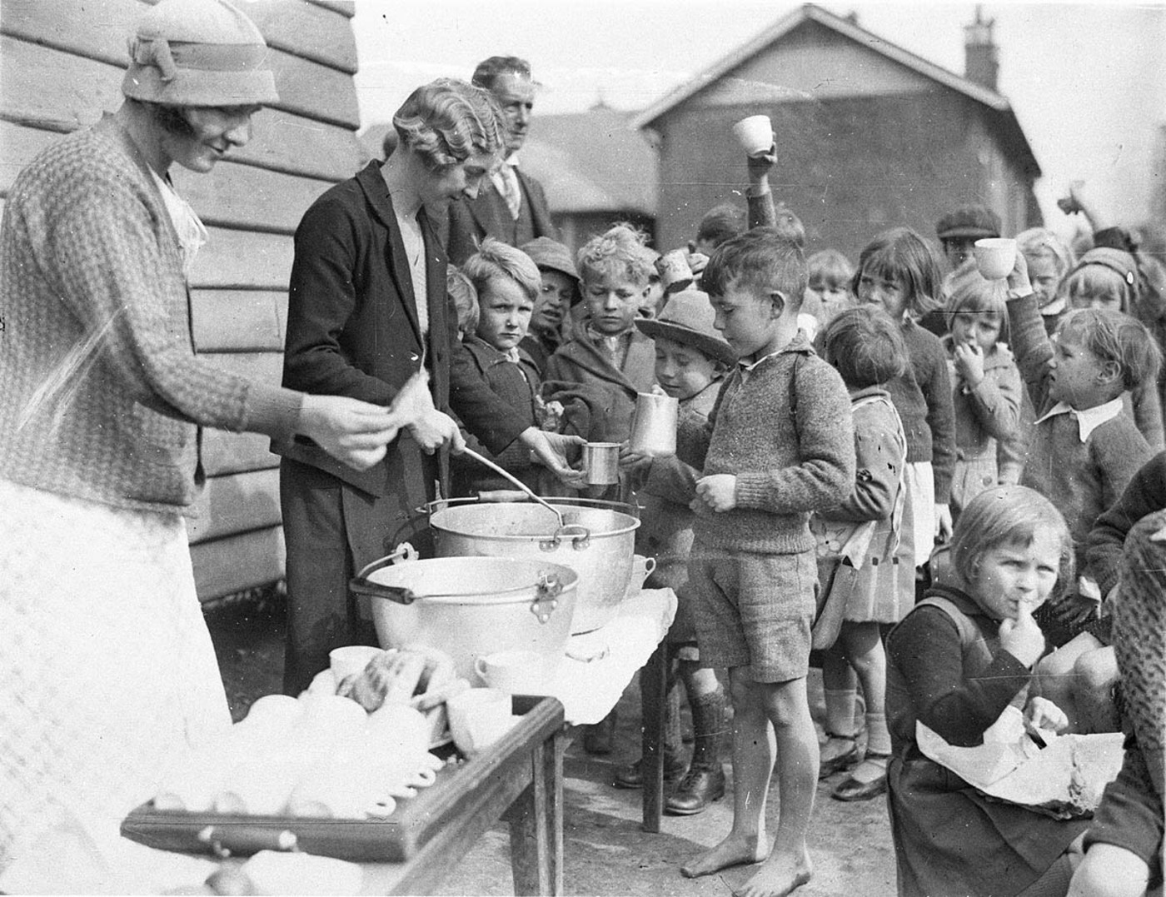

¿Qué motiva a los adultos y a los niños?
¿Qué motiva a esta pareja?
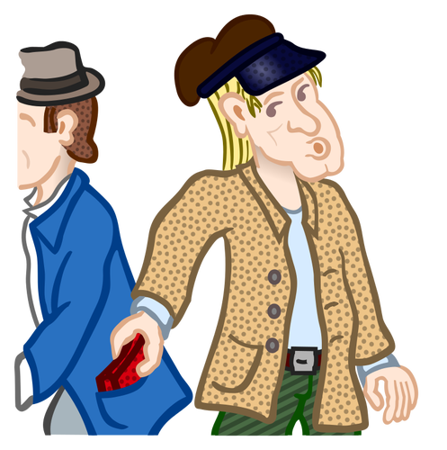
¿Qué ves en esta imagen?
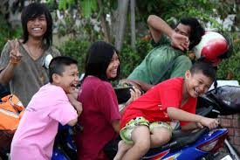
¿Cómo crees que se sienten estas personas?
¿Cómo crees que se siente esta pareja?

